Разработка учебного материала
по лихенофлоре для заповедника «Басеги»
Автор: Лавит Ангелина, 15 лет, 9-й класс Аничкова Лицея
Гришина Полина, 16 лет, 10-й класс Академической гимназии №56
Руководитель: к.б.н. Седова Наталия Анатольевна,
педагог дополнительного образования
Лаборатории полевой зоологии «Летяга»,
ЭБЦ «Крестовский остров», ГБНОУ «СПБ ГДТЮ»
Лишайники – одни из наиболее изучаемых и в то же время одни из наименее изученных организмов на планете. В мировой лихенофлоре насчитывается по последним данным 19-20 тыс. видов.
Заповедник «Басеги» образован в 1982 году, на данный момент он малоизучен, в том числе и в лихенологическом отношении. Основные работы, посвященные лишайникам Заповедника, проводились в горах и были направлены на изучение эпилитных лишайников. Именно поэтому целью нашей работы стало:
Изучение разнообразия лихенофлоры и создание учебных материалов по лишайникам сфагнового болота Заповедника «Басеги».
В задачи исследования входило:
1) Выявить видовой состав лишайников района исследования.
2) Выявить наиболее редко и часто встречаемые виды лишайников.
3) Выявить присутствие субстратной приуроченности среди лишайников.
4) Создать цветной двухсторонний определитель по самым многочисленным видам в исследуемом нами сообществе.
5)Создать познавательную лекцию об особенностях лишайников для детей среднего - старшего школьного возраста.
Работа проводилась на территории Заповедника «Басеги», расположенного в северной части Среднего Урала, в междуречье Усьвы и Вильвы, в пределах хребта Басеги. Площадь Заповедника составляет 37935 га.
Актуальность нашей работы заключается в том, что Заповедник «Басеги» - это очень молодой заповедник, на данный момент у него нет разработанных экскурсий, занятий, определителей по лишайникам. А если люди не обладают информацией о видах, произрастающих в заповеднике, то посещая экскурсии, могут по незнанию уничтожить лишайники, нарушить их местообитания, что в свою очередь может привести к снижению их численности и разнообразию.
Местом исследования лишайников стало сфагновое болото с преобладанием березы в древесном ярусе, которое из-за аномально жаркого лета было полусухим.
При сборе лишайников мы использовали метод трансект [1]. Лишайники были собраны с 50 деревьев, представленные четырьмя видами: береза бородавчатая (Betula pendula), ель сибирская (Picea obovata), сосна кедровая сибирская (Pinus sibirica) и пихта сибирская (Abies sibirica).
Мы определяли лишайники на базе ЭБЦ «Крестовский остров», получив предварительные консультации от Тарасовой В.Н., к.б.н. и доцента кафедры ботаники и физиологии растений (ЭБФ) ПетрГУ. Проверяли наши результаты Тарасова В.Н. и Степанчикова И. С., научный сотрудник лаборатории лихенологии и бриологии БИН РАН.
При определении мы в основном использовали морфологические признаки лишайников: тип жизненной формы, характер прикрепления лишайника к субстрату, тип, расположение и размеры плодовых тел, характер расположения изидиев, соредий, соралей, которые имеют диагностическое значение [2].
В результате полевых и камеральных работ на исследуемой территории нами было обнаружено 29 видов макролишайников, принадлежащих к 16 родам и 3 семействам и составляющих 10,3% от всей выявленной лихенофлоры Заповедника, состоящей из 285 видов лишайников.
Из обнаруженных нами лишайников в Красную книгу России входит 1 вид – Nephromopsis laureri.
Различные виды лишайников встречаются на исследованной территории с разной частотой. Так у 6 видов встречаемость составляет 0,5%; у 10 видов – 0,9-1,4%. 13 видов обладают самой высокой встречаемостью – 2%. С ними Вы можете ознакомиться на рис. № 1 (Приложение 1). Как видно из графика, лишайники Bryoria nadvornikiana, Hypogymnia physodes, Parmeliopsis ambigua обладают наибольшей встречаемостью - больше 10%. Bryoria nadvornikiana была обнаружена 31 раз, Hypogymnia physodes – 39 раз и Parmeliopsis ambigua – 25 раз.
В результате исследований на коре Березы бородавчатой нами был обнаружен 21 вид, что составляет 72% от всех видов (Приложение 2). Чаще всего на березе встречались Hypogymnia physodes и Bryoria nadvornikiana. Были и такие виды, которые мы обнаружили только на коре березы бородавчатой. Это Cladonia bacilliformis, Cladonia chlorophaea s.l., Cladonia coniocraea, Cladonia cornuta, Cladonia ochrochlora, Hypogymnia bitteri, Nephromopsis laureri. Из них Cladonia bacilliformis, Cladonia coniocraea и Cladonia ochrochlora были обнаружены нами всего один раз и поэтому однозначно утверждать об их субстратной приуроченности мы не можем. Все остальные виды были обнаружены больше одного раза.
На коре Ели сибирской мы обнаружили 16 видов, что составляет 55% от всех видов (Приложение 2). Чаще всего на ней были обнаружены Hypogymnia physodes, Bryoria nadvornikiana и Vulpicida pinastri. Bryoria nadvornikiana и Vulpicida pinastri обладают субстратной приуроченностью к хвойным деревьям, а Hypogymnia physodes встречается на всех видах деревьев. Эти три лишайника в целом были обнаружены нами чаще других. Был один вид, который мы обнаружили только на ели сибирской. Это Tuckermannopsis chlorophylla.
На коре Cосны сибирской кедровой нами было обнаружено 16 видов, что составляет 55% от всех видов (Приложение 2). Чаще других мы обнаружили Parmeliopsis ambigua, Hypogymnia physodes и Bryoria nadvornikianа. Bryoria nadvornikiana обладает субстратной приуроченностью к хвойным деревьям, а Hypogymnia physodes и Parmeliopsis ambigua встречаются на всех видах деревьев. Эти три лишайника в целом были обнаружены нами чаще других. Было два вида, которые мы встретили только на сосне кедровой сибирской. Это Hypocenomyce scalaris и Imshaugia aleurites. Оба этих вида мы обнаружили всего один раз, поэтому говорить о субстратной приуроченности сложно.
На коре Пихты сибирской нами было обнаружено 11 видов, что составляет 38% от всех видов (Приложение 2). Чаще других мы обнаруживали Parmeliopsis ambigua, Hypogymnia physodes и Bryoria nadvornikianа. Bryoria nadvornikiana обладает субстратной приуроченностью к хвойным деревьям, а Hypogymnia physodes и Parmeliopsis ambigua встречаются на всех видах деревьев. Эти три лишайника в целом были обнаружены нами чаще других. Лишайников, произрастающих только на пихте сибирской, нами обнаружено не было.
При сборе лишайников с дерева мы брали их из мест с наибольшим скоплением. Иногда лишайников было больше на ветках, а иногда на стволе. Мы не преследовали цель собирать их и с веток, и со ствола, поскольку это никак не влияет на выяснение присутствия субстратной приуроченности, однако эти данные могут пригодиться нам в дальнейших исследованиях.
Проанализировав полученные результаты, мы выяснили, что на стволах деревьев было обнаружено 20 видов, что составило 69% от всех видов лишайников на исследуемой территории, а на ветках было обнаружено 18 видов, что составило 66% от всех видов (Приложение 3).
Также мы отметили, что видовой состав на стволах и ветках различается. Например, на ветках мы не обнаружили ни одного представителя рода Cladonia.
Такие виды, как Tukermаnopsis clorophylla и Cetraria sepincola, мы не обнаружили на стволах.
Были и такие виды, которые одинаково часто встречались на стволах и на ветках, например, Bryoria nadvornikiana, Hypogymnia physodes и Parmeliopsis ambigua.
Используя полученные результаты исследования, мы создали двухсторонний определитель и лекцию для детей среднего - старшего школьного возраста.
В двухсторонний определитель вошли наиболее часто встречаемые лишайники и Lobaria pulmonaria и Nephromopsis laureri, как лишайники из Красной Книги России.
Определитель состоит из фотографий, сделанных нами, и небольшого объёма текста, который помогает при определении лишайников (Приложение 4).
Лекция состоит из краткого обзора информации о лишайниках, для того, чтобы школьники имели хотя бы небольшое представление о данных организмах.
В неё вошла информация о: строении лишайников, исторический обзор появления термина «лишайники», основные виды жизненных форм лишайников, приуроченность их к субстрату и значение лишайников.
Выводы
1) В ходе исследования были определены 29 видов лишайников, принадлежащих к 8 родам и 3 семействам, что составляет 10,3% от всей лихенофлоры заповедника.
2) Встречаемостью больше 10% обладают Bryoria nadvornikiana, Hypogymnia physodes, Parmeliopsis ambigua. Самая низкая встречаемость (0,5%) была выявлена у 6 видов лишайников, а самая высокая (больше 2%) – у 13 видов.
3) В результате полевых исследований и обработки литературных данных у лишайников была выявлена субстратная приуроченность. На березе был обнаружен 21 вид лишайников, на ели и на сосне – 16, на пихте – 11.
4) Используя полученные результаты, нами был создан двухсторонний определитель, в который вошли наиболее часто встречаемые лишайники.
5) Нами была создана лекция для детей среднего - старшего школьного возраста, в которую вошла наиболее важная информация о лишайниках, которую должны знать школьники.
Список литературы:
- Дедю И. И. Экологический энциклопедический словарь / И. И. Дедю; Предисл. В. Д. Федорова. – Кишинев: Гл. ред. Молд. сов. энцикл., 1990. – 406 с.
- Сонина А.В. Лишайники: Учеб. пособие. Ч. I: Морфология, анатомия, систематика / А. В. Сонина, В. И. Степанова, В. Н. Тарасова. – Петрозаводск: Изд-во ПетрГУ, 2006. – 216 с.
Приложение 1

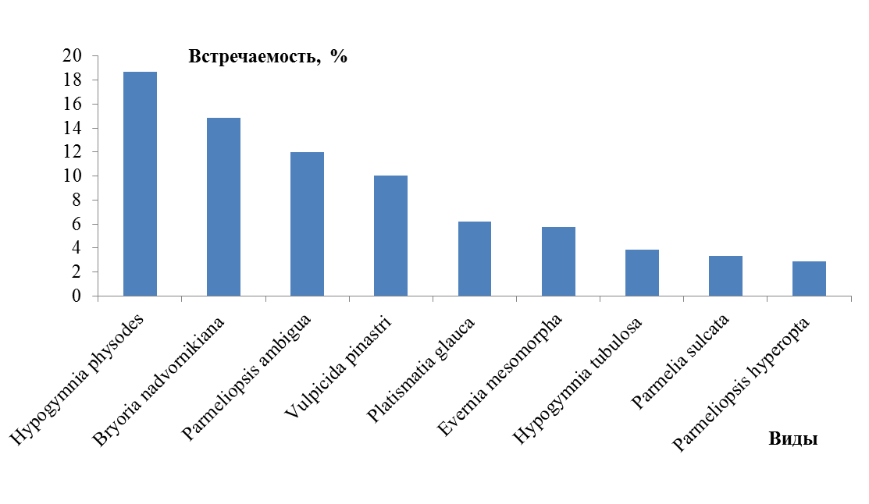

Рис. 1. Лишайники со встречаемостью от 2%

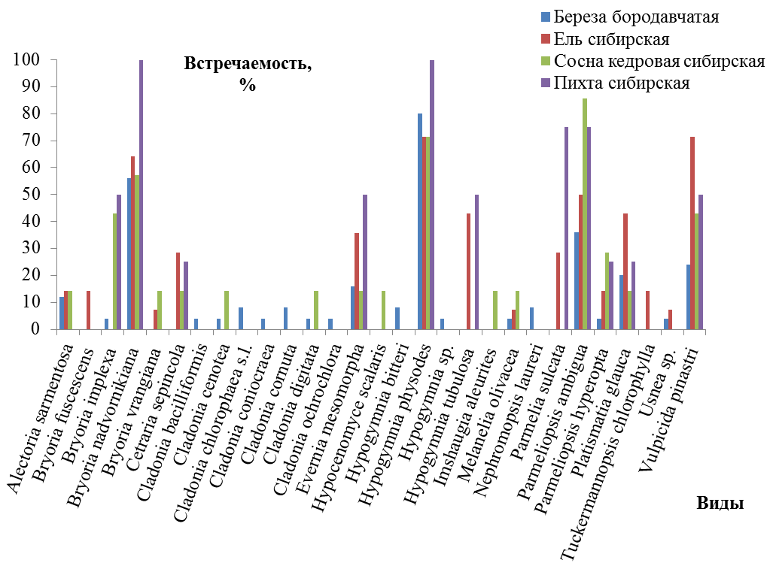Приложение 2
Рис. 2. Встречаемость лишайников на обнаруженных нами видах деревьев

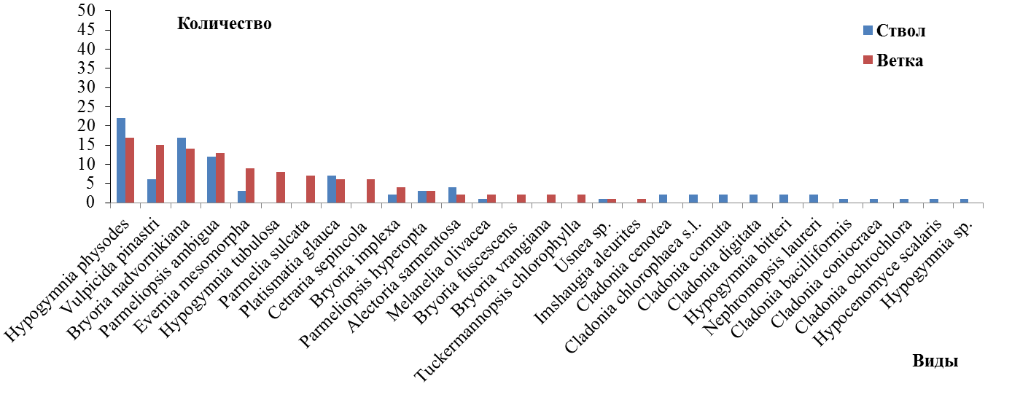Приложение 3

Рис. 3. Сравнение видового состава лишайников на ветках и стволах

Приложение 4
Двухсторонний определитель лишайников
